实 验（实训）报 告

项 目 名 称 用c++模拟多重加密解密结果

一、实验（实训）概述：
【目的及要求】
模拟多重加密解密，要求越巧妙越复杂越好，代码超过200行
【实施环境】（使用的材料、设备、软件）
C++编程软件
二、实验（实训）内容：
【项目内容】

【实验（实训）过程】（步骤、记录、数据、程序等）
一、加密解密的核心思想
本加密一共分为三层。
1置换：将各字符的ascll码值加上其对9的余数。如：字符’a’,其ascll码为97，97+97%9=104，则’a’转换为’h’,因为’h’的ascll码为104。
2 移位：将字符的ascll码转换为8位二进制数，将3,4,5位与6,7,8交换，再转换为十进制，修改为对应ascll码表的字符。如：字符’a’,其ascll码为97，用二进制表示为0 1 1 0 1 0 0 0，将3,4,5位与6,7,8位交换，则为
0 1 0 0 0 1 0 1，其十进制值为69，则加密为’E’。
3 Base64加密：网上学习了Base64的加密思想，用c++对其过程进行了模拟，加密过程如下。
将加密字符串按三个字符为一组，分为若干段，若最后余下1或2个，也归为一组。将某组三个字符的ascll码按先后顺序转换为8位二进制数，一共24位。将24位按先后顺序分为4份，每份6个二进制数，在每个二进制数前添加2个0，则一共组成4个8位二进制数，将四个数转换为10进制，由于只有后6位存在非0值，其大小在0到63之间，刚好对应base64表中的64个字符，以此将三个字符加密为Base64表中的4个字符。
对于不满三个字符的组，若余下1个字符，则其8个二进制位，可分为6+2，对于只有2个二进制位可用的，在后添加0补为6位成为6+6，再在添加2个0构成8+8，对应Base64表中的字符，再添加两个’=’构成4个字符。若剩下2个字符，则16个二进制位分为6+6+4，在4后补0，构成6+6+6，再在前添加2个0构成8+8+8，对应Base64表中的字符，最后添加1个’=’构成4个字符。这也是有些Base64加密的信息以’=’结束的原因（在编程时将不满24位的二进制数后全部补零，最后再通过余数计算末尾几位是’=’,并进行修改）。
举例1：加密信息 abcde
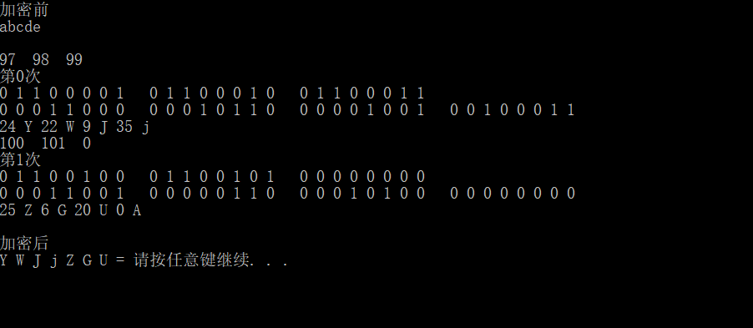
举例2：加密信息 I have a dream
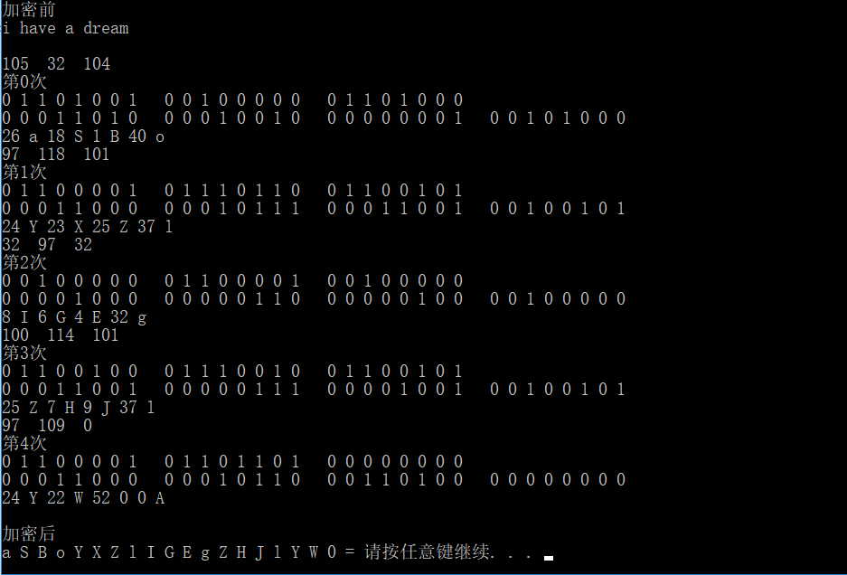
关于解密，则都为根据加密过程进行倒推，同上，在此不再阐述。
二、加密解密的流程图
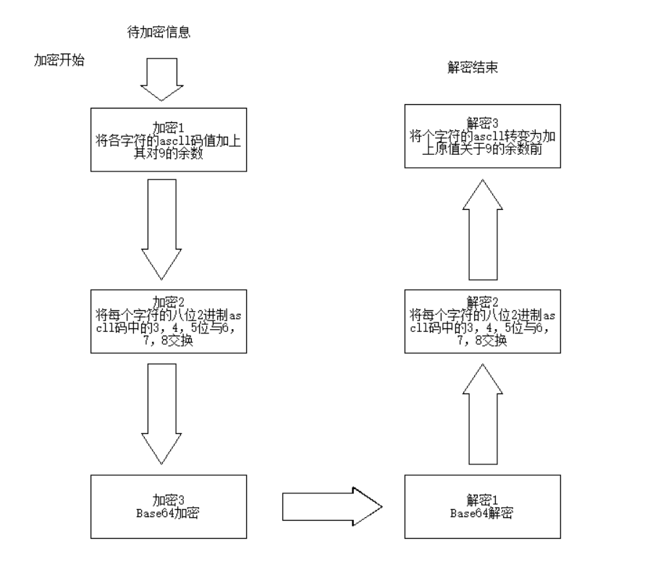

三、加密解密的数据结构与核心代码
加密1 将各字符的ascll码值加上其对9的余数
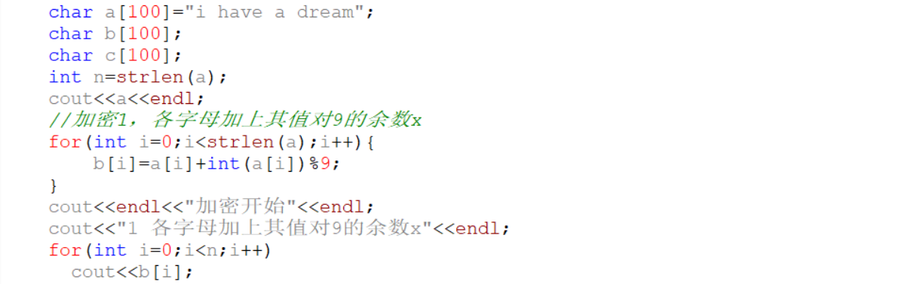
加密2 将每个字符的八位2进制ascll码中的3，4，5位与6，7，8交换
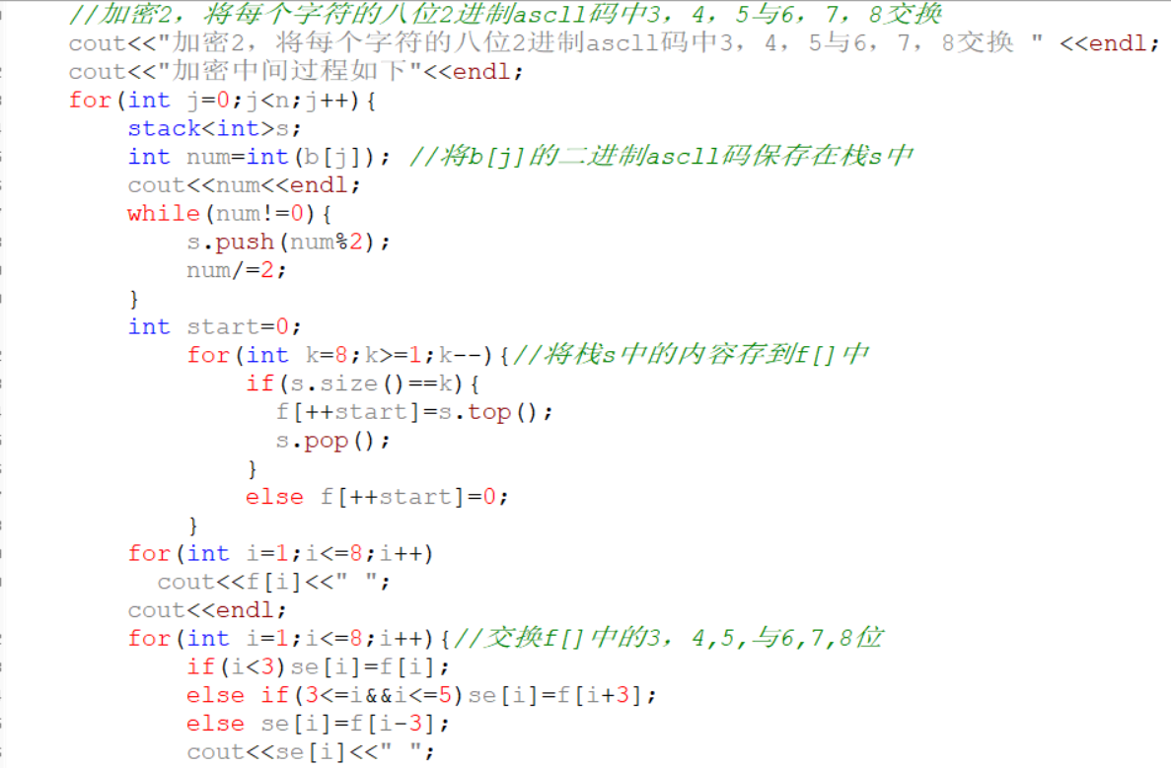
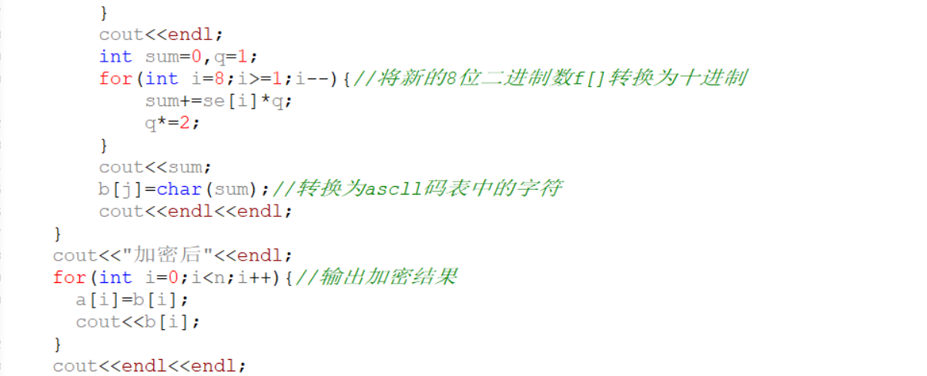
加密3 Base64加密
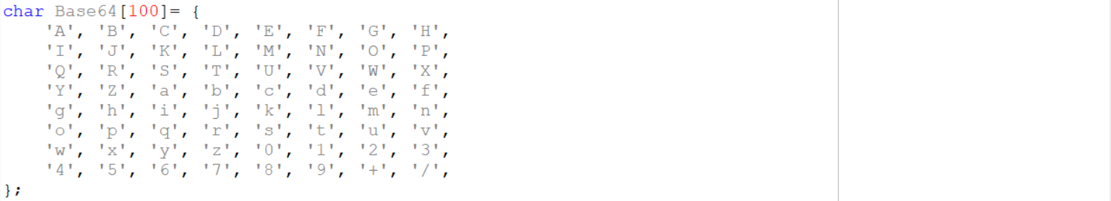
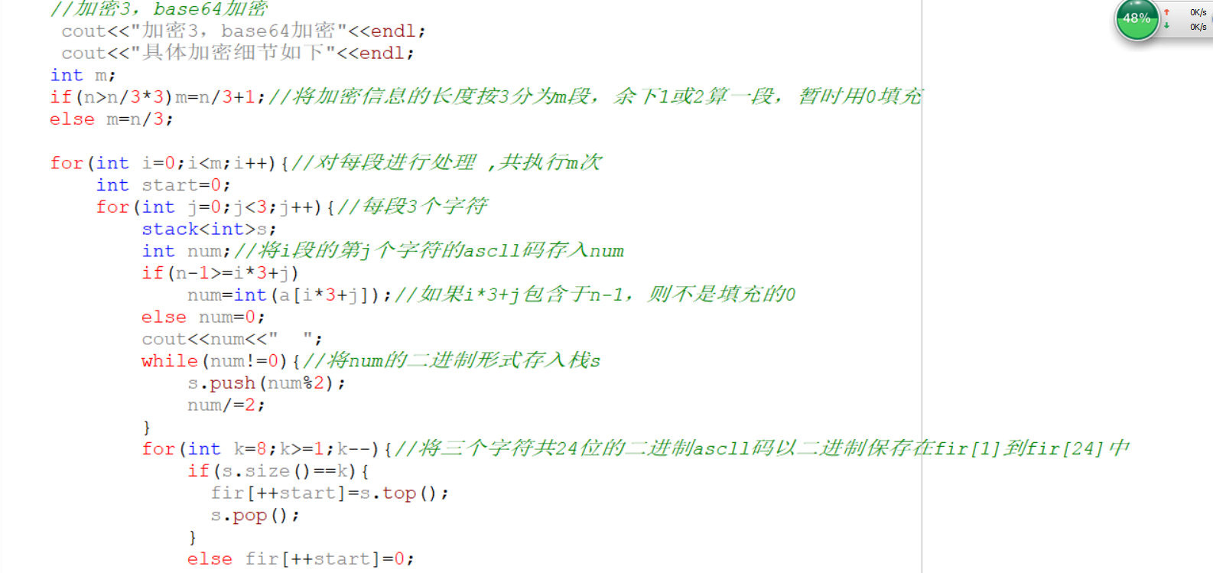
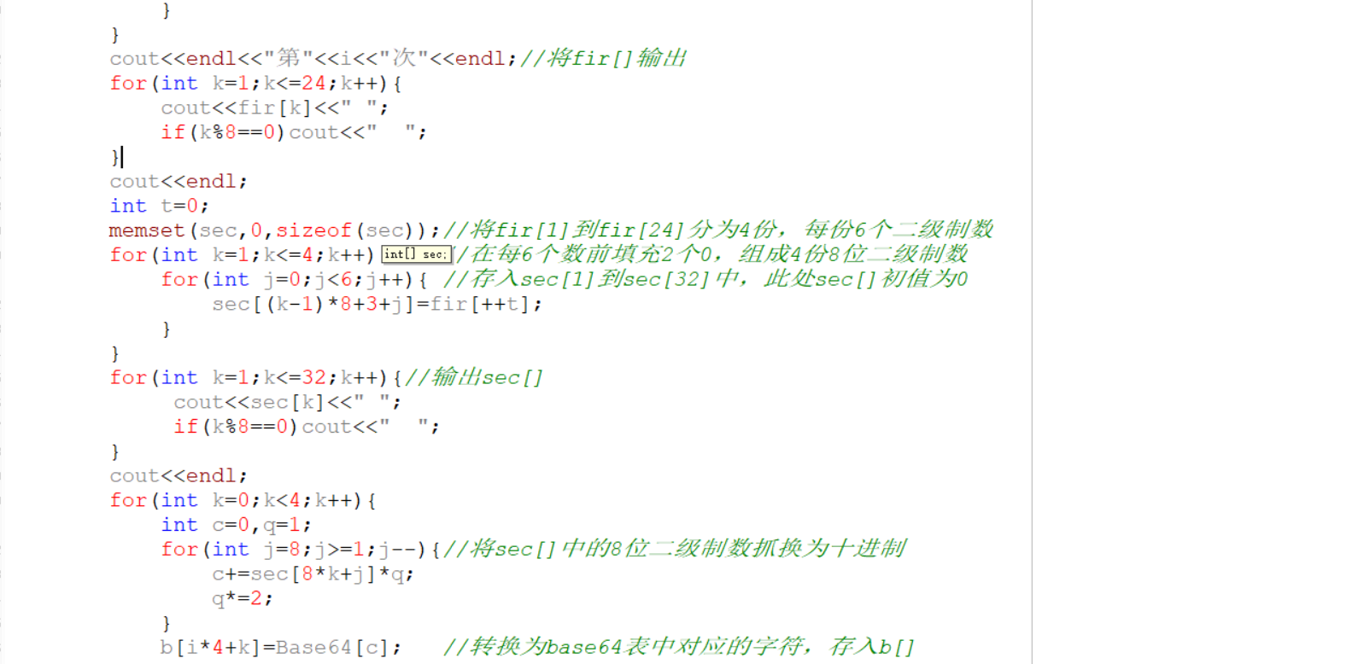
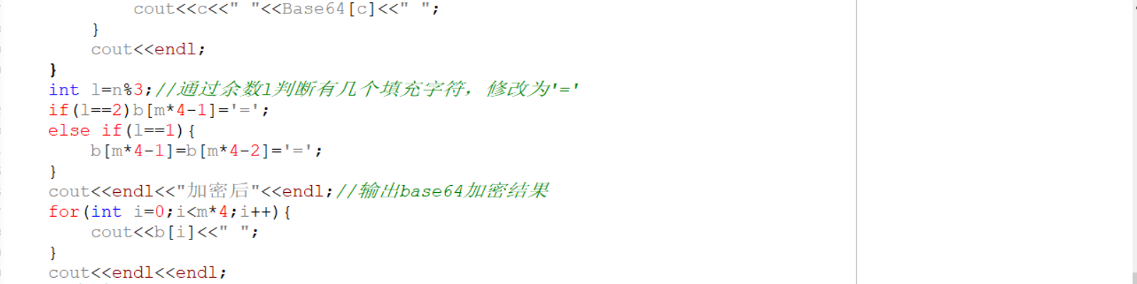
解密1 Base64解密
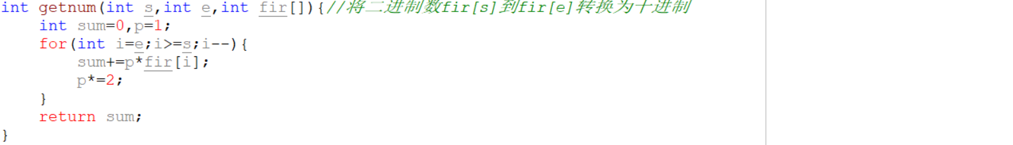
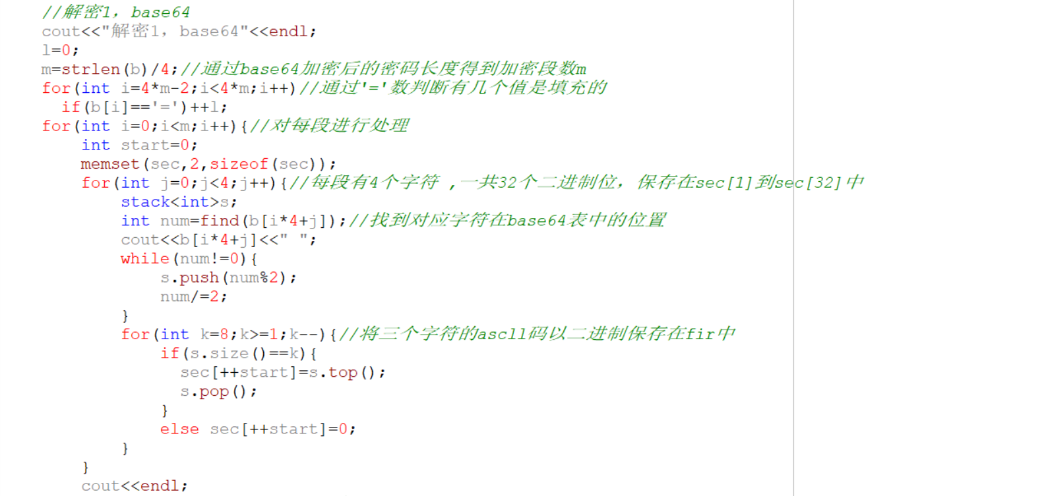
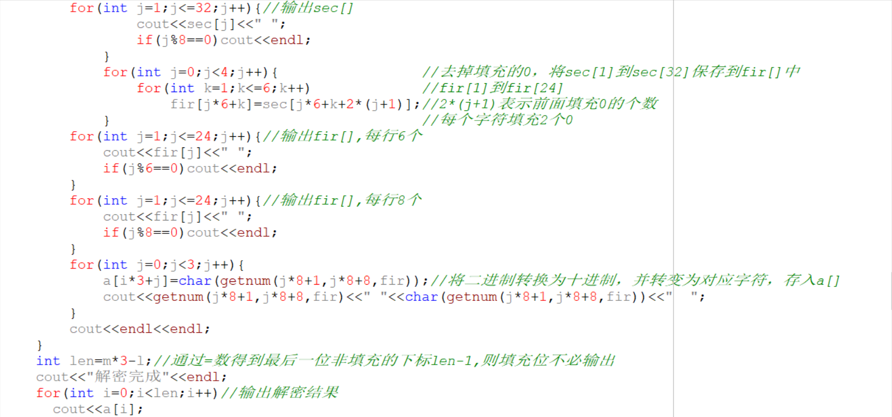
解密2 将每个字符的八位2进制ascll码中的3，4，5位与6，7，8交换
（与加密几乎相同）
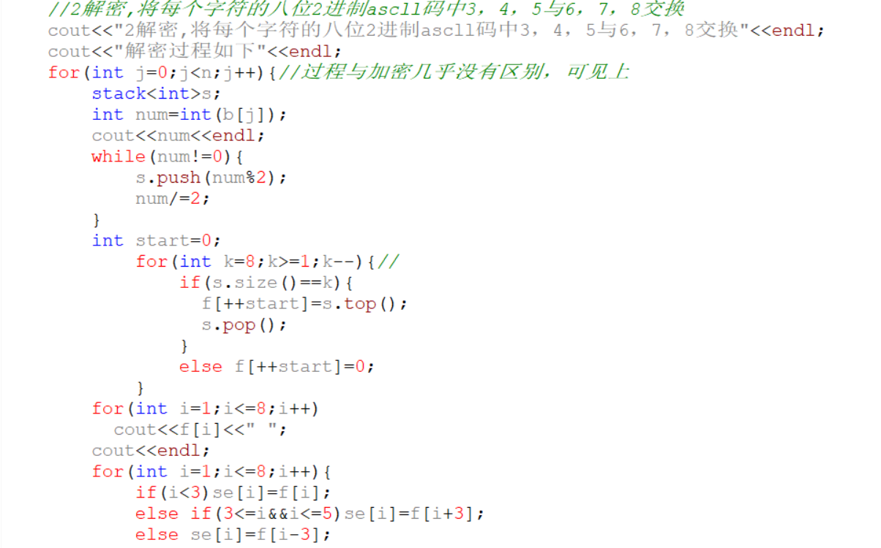
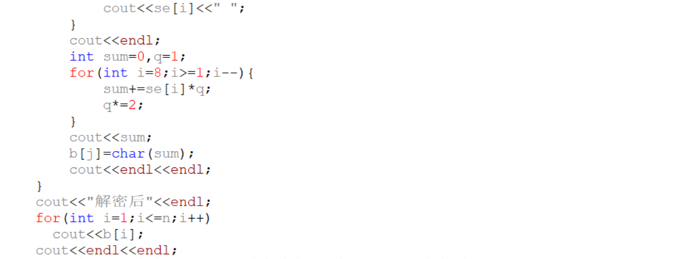
解密3 将个字符的ascll转变为加上原值关于9的余数前
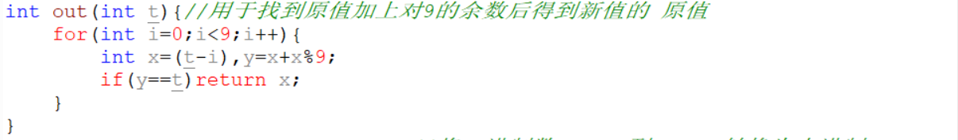
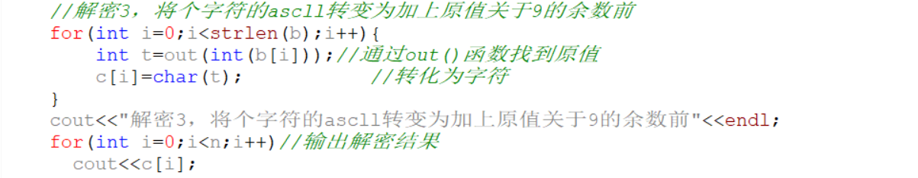
四、加密解密的结果分析
当待加密信息为 i have a dream 时
第一层加密 将各字符的ascll码值加上其对9的余数
结果为 o%mhwg%h%exghn
第二层加密 将每个字符的八位2进制ascll码中的3，4，5位与6，7，8交换
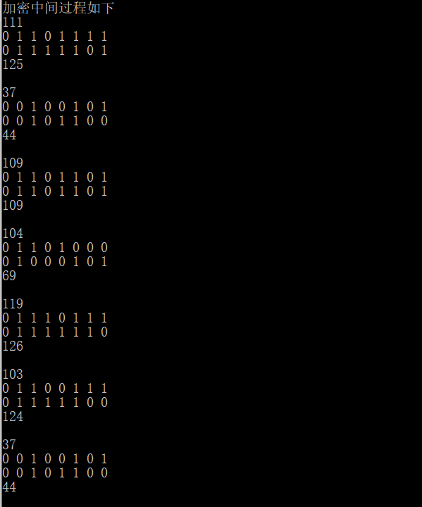
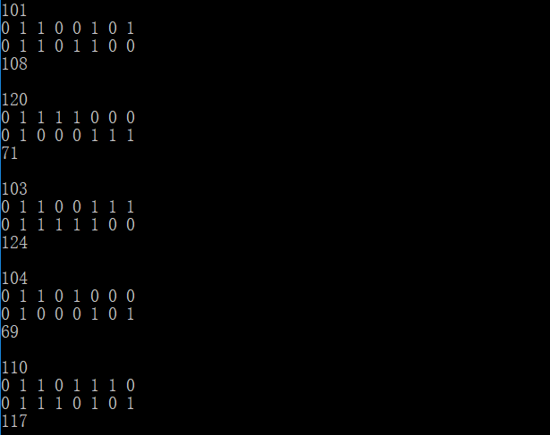
结果为 },mE~|,E,lG|Eu
第三层加密 Base64加密
过程：将字符串三个一组，写出其ascll码的8位二进制数，分为4份，每份6位二进制数，并在每份前面添加两个0，构成四个8位二进制数。转换为十进制，对应Base64表中的字符。
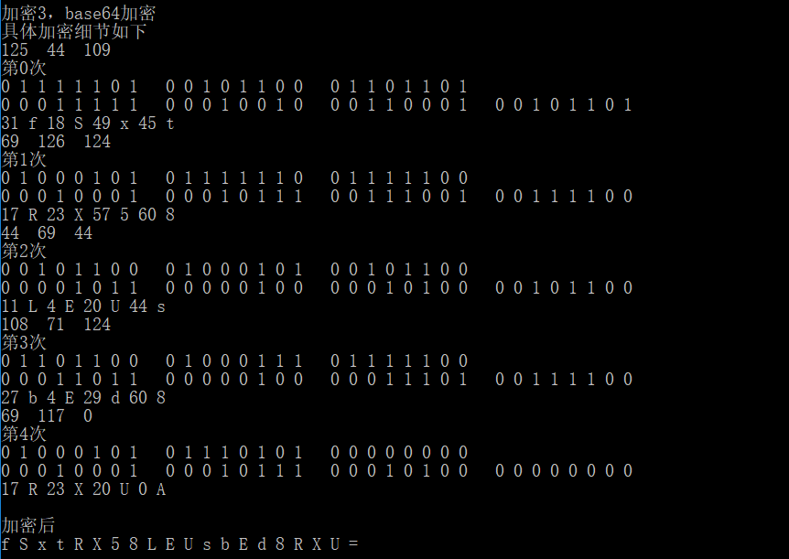
结果为 f S x t R X 5 8 L E U s b E d 8 R X U =
第一层解密 Base64解密
过程：将字符串按4个一组，得到其在Base64表中的位置，并以8位二进制表示，一共四个8位二进制数。将每个数前两位0去掉，得到四个6位二进制数。再通过先后顺序组成三个8位二进制数，转化为十进制，对应ascll码表的字符。
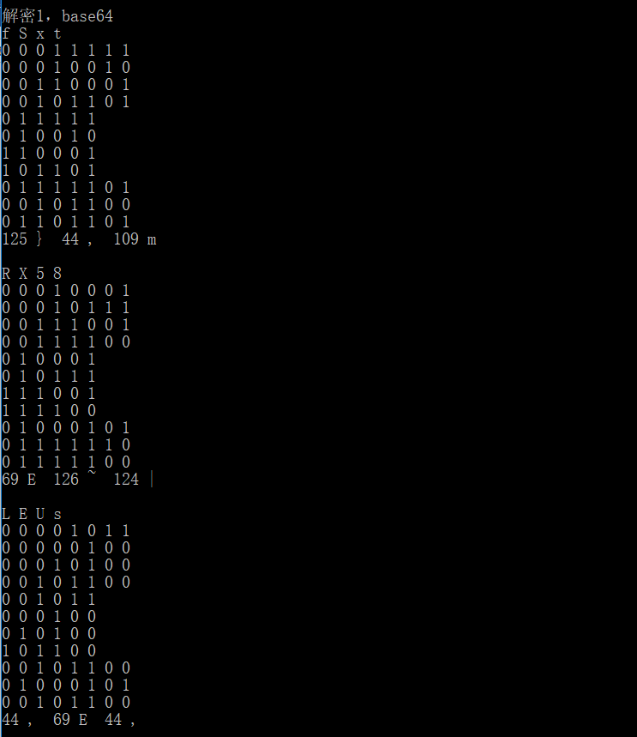
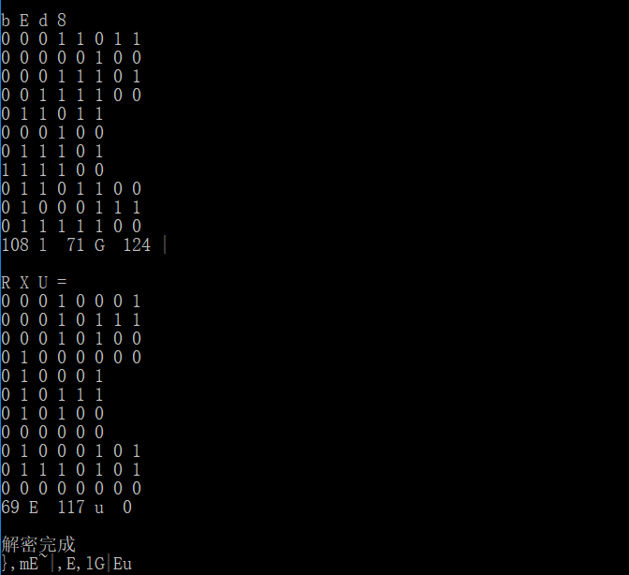
结果为 },mE~|,E,lG|Eu
第二层解密将每个字符的八位2进制ascll码中的3，4，5位与6，7，8交换
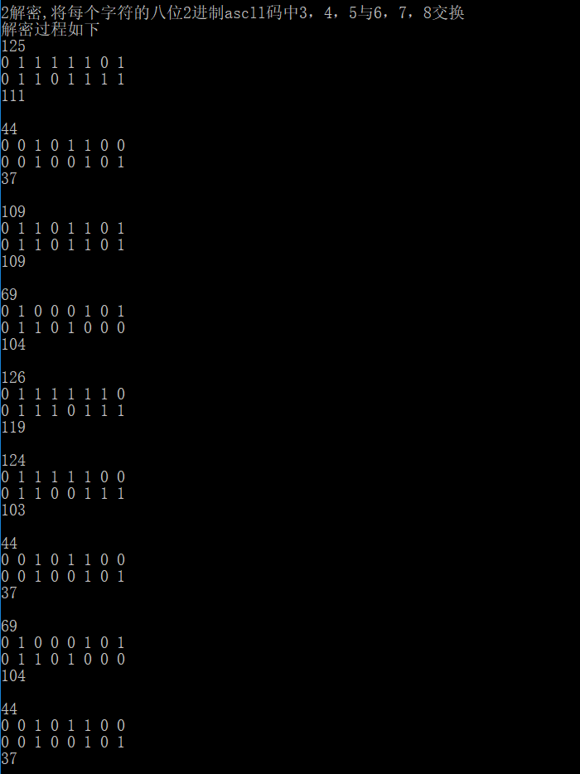
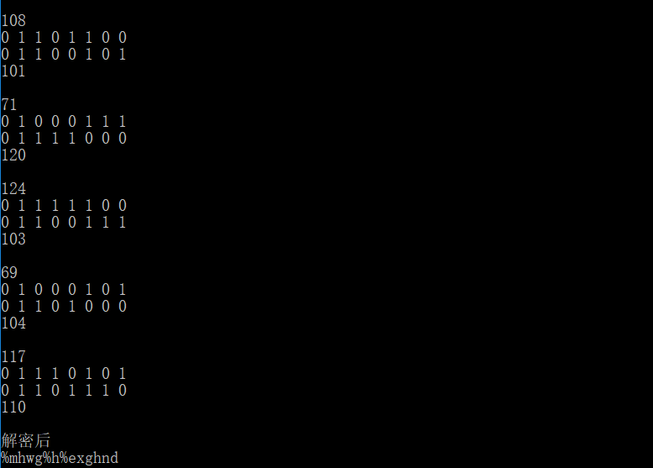
结果为 %mhwg%h%exghnd
第3层解密 将个字符的ascll转变为加上原值关于9的余数前
结果为 i have a dream
【结论】（结果、分析）

本次加密解密的模拟苦难重重，所幸最终都一一解决，领略了加密的魅力与解密的不易。出于对电影的喜爱，期间还观看了讲述二战期间图灵破译Enigma的电影《模拟游戏》，加深了对历史的了解。总而言之，本次实验，花费了很多时间，但是，最终受益良多。

三、指导教师评语及成绩：
评语：

成绩： 指导教师签名：
批阅日期：
代码
#include<iostream>
#include<cstring>
#include<stack>
using namespace std;
char Base64[100]= {
'A', 'B', 'C', 'D', 'E', 'F', 'G', 'H',
'I', 'J', 'K', 'L', 'M', 'N', 'O', 'P',
'Q', 'R', 'S', 'T', 'U', 'V', 'W', 'X',
'Y', 'Z', 'a', 'b', 'c', 'd', 'e', 'f',
'g', 'h', 'i', 'j', 'k', 'l', 'm', 'n',
'o', 'p', 'q', 'r', 's', 't', 'u', 'v',
'w', 'x', 'y', 'z', '0', '1', '2', '3',
'4', '5', '6', '7', '8', '9', '+', '/',
};
int f[9],se[9],fir[25],sec[33];
int find(char x){//用于找到该字符在base64表中的位置
for(int i=0;i<64;i++)
if(x==Base64[i])return i;
return 64;
}
int out(int t){//用于找到原值加上对9的余数后得到新值的 原值
for(int i=0;i<9;i++){
int x=(t-i),y=x+x%9;
if(y==t)return x;
}
}
int getnum(int s,int e,int fir[]){//将二进制数fir[s]到fir[e]转换为十进制
int sum=0,p=1;
for(int i=e;i>=s;i--){
sum+=p*fir[i];
p*=2;
}
return sum;
}
int main(){
char a[100]="i have a dream";
char b[100];
char c[100];
int n=strlen(a);
cout<<a<<endl;
//加密1，各字母加上其值对9的余数x
for(int i=0;i<strlen(a);i++){
b[i]=a[i]+int(a[i])%9;
}
cout<<endl<<"加密开始"<<endl;
cout<<"1 各字母加上其值对9的余数x"<<endl;
for(int i=0;i<n;i++)
cout<<b[i];
cout<<endl;
//加密2，将每个字符的八位2进制ascll码中3，4，5与6，7，8交换
cout<<"加密2，将每个字符的八位2进制ascll码中3，4，5与6，7，8交换 " <<endl;
cout<<"加密中间过程如下"<<endl;
for(int j=0;j<n;j++){
stack<int>s;
int num=int(b[j]); //将b[j]的二进制ascll码保存在栈s中
cout<<num<<endl;
while(num!=0){
s.push(num%2);
num/=2;
}
int start=0;
for(int k=8;k>=1;k--){//将栈s中的内容存到f[]中
if(s.size()==k){
f[++start]=s.top();
s.pop();
}
else f[++start]=0;
}
for(int i=1;i<=8;i++)
cout<<f[i]<<" ";
cout<<endl;
for(int i=1;i<=8;i++){//交换f[]中的3，4,5,与6,7,8位
if(i<3)se[i]=f[i];
else if(3<=i&&i<=5)se[i]=f[i+3];
else se[i]=f[i-3];
cout<<se[i]<<" ";
}
cout<<endl;
int sum=0,q=1;
for(int i=8;i>=1;i--){//将新的8位二进制数f[]转换为十进制
sum+=se[i]*q;
q*=2;
}
cout<<sum;
b[j]=char(sum);//转换为ascll码表中的字符
cout<<endl<<endl;
}
cout<<"加密后"<<endl;
for(int i=0;i<n;i++){//输出加密结果
a[i]=b[i];
cout<<b[i];
}
cout<<endl<<endl;
//加密3，base64加密
cout<<"加密3，base64加密"<<endl;
cout<<"具体加密细节如下"<<endl;
int m;
if(n>n/3*3)m=n/3+1;//将加密信息的长度按3分为m段，余下1或2算一段，暂时用0填充
else m=n/3;

for(int i=0;i<m;i++){//对每段进行处理 ,共执行m次
int start=0;
for(int j=0;j<3;j++){//每段3个字符
stack<int>s;
int num;//将i段的第j个字符的ascll码存入num
if(n-1>=i*3+j)
num=int(a[i*3+j]);//如果i*3+j包含于n-1，则不是填充的0
else num=0;
cout<<num<<" ";
while(num!=0){//将num的二进制形式存入栈s
s.push(num%2);
num/=2;
}
for(int k=8;k>=1;k--){//将三个字符共24位的二进制ascll码以二进制保存在fir[1]到fir[24]中
if(s.size()==k){
fir[++start]=s.top();
s.pop();
}
else fir[++start]=0;
}
}
cout<<endl<<"第"<<i<<"次"<<endl;//将fir[]输出
for(int k=1;k<=24;k++){
cout<<fir[k]<<" ";
if(k%8==0)cout<<" ";
}
cout<<endl;
int t=0;
memset(sec,0,sizeof(sec));//将fir[1]到fir[24]分为4份，每份6个二级制数
for(int k=1;k<=4;k++){ //在每6个数前填充2个0，组成4份8位二级制数
for(int j=0;j<6;j++){ //存入sec[1]到sec[32]中，此处sec[]初值为0
sec[(k-1)*8+3+j]=fir[++t];
}
}
for(int k=1;k<=32;k++){//输出sec[]
cout<<sec[k]<<" ";
if(k%8==0)cout<<" ";
}
cout<<endl;
for(int k=0;k<4;k++){
int c=0,q=1;
for(int j=8;j>=1;j--){//将sec[]中的8位二级制数抓换为十进制
c+=sec[8*k+j]*q;
q*=2;
}
b[i*4+k]=Base64[c]; //转换为base64表中对应的字符，存入b[]
cout<<c<<" "<<Base64[c]<<" ";
}
cout<<endl;
}
int l=n%3;//通过余数l判断有几个填充字符，修改为'='
if(l==2)b[m*4-1]='=';
else if(l==1){
b[m*4-1]=b[m*4-2]='=';
}
cout<<endl<<"加密后"<<endl;//输出base64加密结果
for(int i=0;i<m*4;i++){
cout<<b[i]<<" ";
}
cout<<endl<<endl;
//解密1，base64
cout<<"解密1，base64"<<endl;
l=0;
m=strlen(b)/4;//通过base64加密后的密码长度得到加密段数m
for(int i=4*m-2;i<4*m;i++)//通过'='数判断有几个值是填充的
if(b[i]=='=')++l;
for(int i=0;i<m;i++){//对每段进行处理
int start=0;
memset(sec,2,sizeof(sec));
for(int j=0;j<4;j++){//每段有4个字符 ,一共32个二进制位，保存在sec[1]到sec[32]中
stack<int>s;
int num=find(b[i*4+j]);//找到对应字符在base64表中的位置
cout<<b[i*4+j]<<" ";
while(num!=0){
s.push(num%2);
num/=2;
}
for(int k=8;k>=1;k--){//将三个字符的ascll码以二进制保存在fir中
if(s.size()==k){
sec[++start]=s.top();
s.pop();
}
else sec[++start]=0;
}
}
cout<<endl;
for(int j=1;j<=32;j++){//输出sec[]
cout<<sec[j]<<" ";
if(j%8==0)cout<<endl;
}
for(int j=0;j<4;j++){ //去掉填充的0，将sec[1]到sec[32]保存到fir[]中
for(int k=1;k<=6;k++) //fir[1]到fir[24]
fir[j*6+k]=sec[j*6+k+2*(j+1)];//2*(j+1)表示前面填充0的个数
} //每个字符填充2个0
for(int j=1;j<=24;j++){//输出fir[],每行6个
cout<<fir[j]<<" ";
if(j%6==0)cout<<endl;
}
for(int j=1;j<=24;j++){//输出fir[],每行8个
cout<<fir[j]<<" ";
if(j%8==0)cout<<endl;
}
for(int j=0;j<3;j++){
a[i*3+j]=char(getnum(j*8+1,j*8+8,fir));//将二进制转换为十进制，并转变为对应字符，存入a[]
cout<<getnum(j*8+1,j*8+8,fir)<<" "<<char(getnum(j*8+1,j*8+8,fir))<<" ";
}
cout<<endl<<endl;
}
int len=m*3-l;//通过=数得到最后一位非填充的下标len-1,则填充位不必输出
cout<<"解密完成"<<endl;
for(int i=0;i<len;i++)//输出解密结果
cout<<a[i];
cout<<endl<<endl;
for(int i=0;i<len;i++)
b[i]=a[i];
//2解密,将每个字符的八位2进制ascll码中3，4，5与6，7，8交换
cout<<"2解密,将每个字符的八位2进制ascll码中3，4，5与6，7，8交换"<<endl;
cout<<"解密过程如下"<<endl;
for(int j=0;j<n;j++){//过程与加密几乎没有区别，可见上
stack<int>s;
int num=int(b[j]);
cout<<num<<endl;
while(num!=0){
s.push(num%2);
num/=2;
}
int start=0;
for(int k=8;k>=1;k--){//
if(s.size()==k){
f[++start]=s.top();
s.pop();
}
else f[++start]=0;
}
for(int i=1;i<=8;i++)
cout<<f[i]<<" ";
cout<<endl;
for(int i=1;i<=8;i++){
if(i<3)se[i]=f[i];
else if(3<=i&&i<=5)se[i]=f[i+3];
else se[i]=f[i-3];
cout<<se[i]<<" ";
}
cout<<endl;
int sum=0,q=1;
for(int i=8;i>=1;i--){
sum+=se[i]*q;
q*=2;
}
cout<<sum;
b[j]=char(sum);
cout<<endl<<endl;
}
cout<<"解密后"<<endl;
for(int i=1;i<=n;i++)
cout<<b[i];
cout<<endl<<endl;
//解密3，将个字符的ascll转变为加上原值关于9的余数前
for(int i=0;i<strlen(b);i++){
int t=out(int(b[i]));//通过out()函数找到原值
c[i]=char(t); //转化为字符
}
cout<<"解密3，将个字符的ascll转变为加上原值关于9的余数前"<<endl;
for(int i=0;i<n;i++)//输出解密结果
cout<<c[i];
cout<<endl<<endl;
cout<<"共计270行，加密解密完成！" ;
return 0;
}

